№ | дата | Тема урока | Д.з | Ссылка на ЦОР
1(83) | 24.01 | Подробное изложение на основе зрительного восприятия текста по коллективно составленному плану (развитие речи, применение знаний на практике).  Учебник, с. 141, упр. 273 | Написать самостоятельно изложение по упр 273, стр.141 | https://nsportal.ru/nachalnaya-shkola/russkii-yazyk/2017/01/17/izlozhenie-po-teme-kostya-i-bokser
2(84) | 25.01 | Проверочная работа по теме «Правописание безударных падежных окончаний»  (контроль и учет знаний).  Учебник, с. 142–143. Рабочая тетрадь, № 185–186 | Стр 143 | 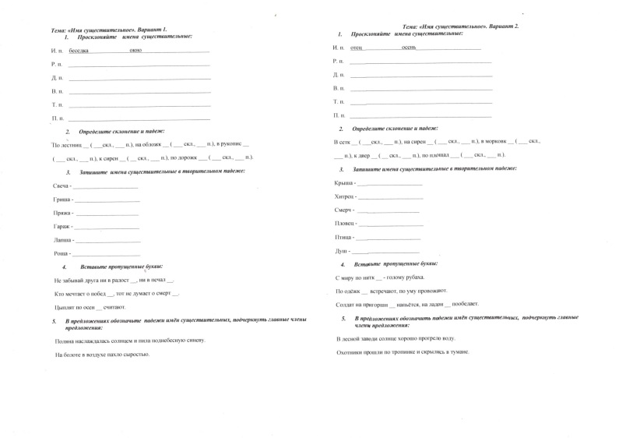
3(85) | 26.01. | Защита проектов «Говорите правильно!» (решение частных задач).  Учебник, с. 144. Рабочая тетрадь, № 187–188 | Стр.144, подготовить проект | https://www.youtube.com/watch?v=xO_I1a4gWcU  для примера
4(86) | 27.01 | Роль имен прилагательных в языке. Что обозначают и как образуются имена прилагательные (обобщение и систематизация знаний).  Учебник, ч. 2, с. 4–5. Рабочая тетрадь, ч. 2, № 1–3 | Стр.4-5, все задания | https://www.youtube.com/watch?v=Quy_tz4DTS0
5(87) | 28.01 | Роль имен прилагательных в языке. Что обозначают и как образуются имена прилагательные?  (Обобщение и систематизация знаний.)  Учебник, с. 6–7. Рабочая тетрадь, № 4–6 | Стр.6 , упр .4-7 | https://www.youtube.com/watch?v=jkimqOHYQp4

